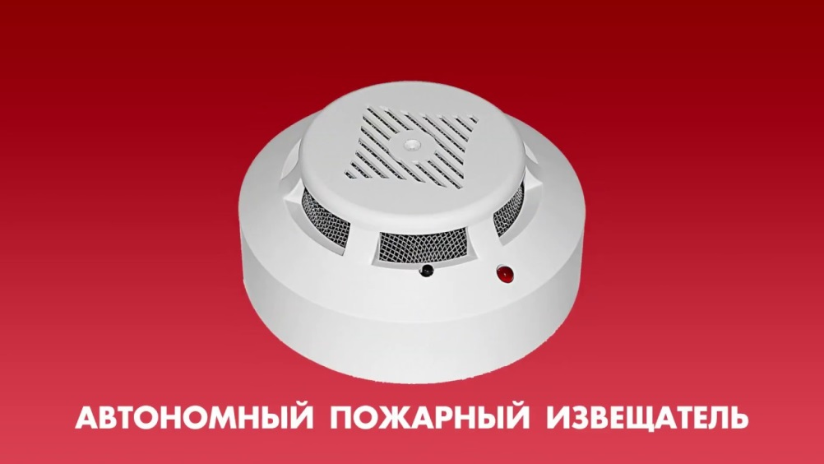

В соответствии с постановлением Правительства Республики Башкортостан от 9 августа 2016 года № 320 «О дополнительных мерах социальной поддержки в виде обеспечения автономными пожарными извещателями мест проживания отдельных категорий граждан» по состоянию на 1 сентября 2020 года право на получение социальной поддержки имеют постоянно проживающие на территории Республики Башкортостан семьи, относящиеся к следующим категориям граждан:

- семьи, находящиеся в социально опасном положении;
- малоимущие многодетные семьи;
- семьи при рождении ребенка (c 15 ноября 2019 года автономным пожарный извещатель включен в состав подарочного набора для новорожденных жителей Республики Башкортостан, выдаваемый в медицинских организациях Министерства здравоохранения Республики Башкортостан).
-одиноко проживающие граждане в возрасте от 55 лет и старше;
- ветераны Великой Отечественной войны, указанные в пункте 1 статьи 2 Федерального закона "О ветеранах";
- инвалиды Великой Отечественной войны, указанные в подпункте 1 статьи 4 Федерального закона "О ветеранах";
- члены семьи погибшего (умершего) инвалида войны, участника Великой Отечественной войны;
- бывшие несовершеннолетние узники концлагерей, гетто, других мест принудительного содержания, созданных фашистами и их союзниками в период Второй мировой войны;
- семьи с детьми в возрасте до 7 лет, родившимися до 1 января 2018 года.
С 16 марта 2020 года этим правом также могут воспользоваться семьи с детьми в возрасте до 7 лет, родившимся до 1 января 2018 года. Обеспечение этой категории осуществляется в заявительном порядке.

Для получения автономного пожарного извещателя необходимо оставить заявку в Центре профилактики пожаров по телефону:
8 (347) 272-00-24 в будние дни с 9.00 до 18.00 часов или на электронную почту: centrppu@ppsrb.ru.
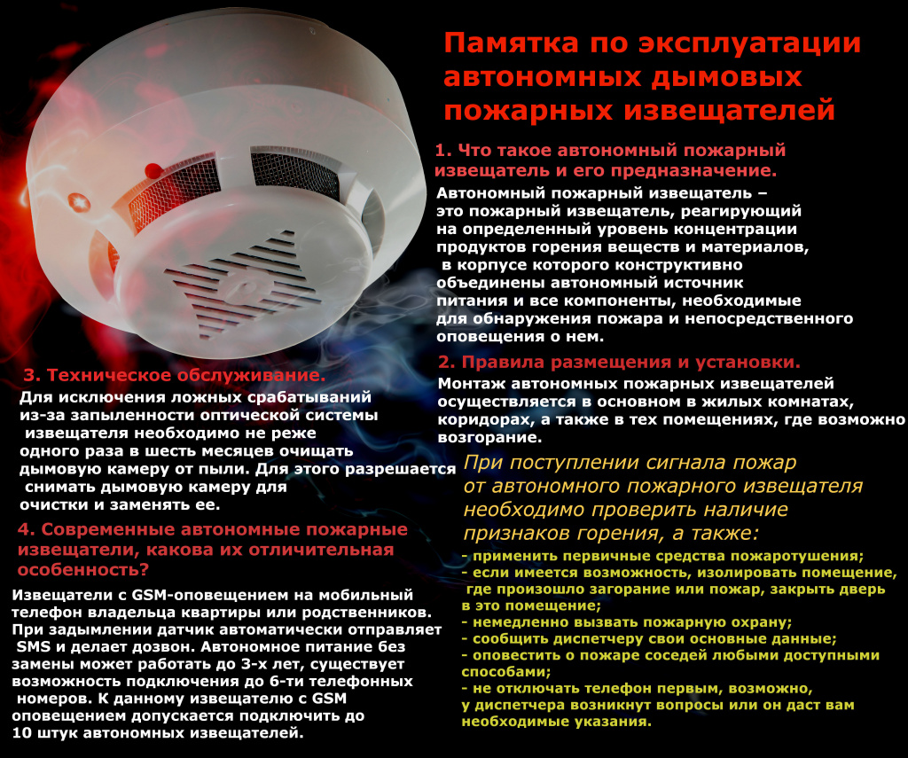
Новогодние и Рождественские праздники самые веселые и долгожданные для детей и взрослых. Почти в каждом доме устанавливают и украшают красавицу-елку. Для того, чтобы эти дни не были омрачены бедой, необходимо обратить особое внимание на соблюдение мер пожарной безопасности.
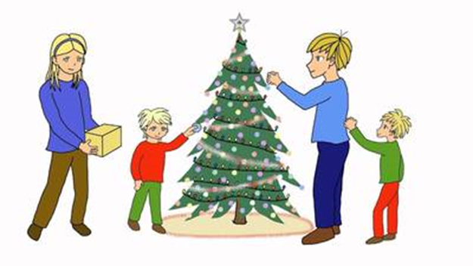
Меры предосторожности в период Новогодних каникул:
Убедительная просьба родителям:
- не оставляйте детей дома одних;
- не оставляйте спички, зажигалки в доступном для детей месте;
- не разрешайте детям гулять в темное время суток, далеко от дома;
- не разрешайте им самостоятельно пользоваться газовой плитой, печью, включать электроприборы, в том числе электрическую гирлянду;
Рассказывайте детям о безопасном поведении; будьте примером во всех ситуациях, связанных с соблюдением правил пожарной безопасности!
Закрепляйте с детьми правила пожарной безопасности:
- не играть со спичками;
- не включать самостоятельно электроприборы;
- нельзя бросать в огонь пустые баночки и флаконы от бытовых химических веществ, особенно аэрозоли;
- не играть с бензином и другими горючими веществами;
- никогда не прятаться при пожаре.

